评价机  构名称 | 秦皇岛市秦安职业卫生检测检验有限公司
评价机构资质证书编号 | （冀）安职技字（2014）第B-0019号
技术服务项目基本情况
用人单位  名称 | 秦皇岛长溱汽车销售有限公司
用人单位地址及联系人 | 项目位于河北省秦皇岛市海港区秦青公路西侧（京沈高速北出口）瑞通汽车园内  联系人：刘志强
技术服务项目组人员
工作任务 | 时 间 | 人 员
现场调查 | 2021.6.7 | 李海艳 张楠
现场采  样检测 | 2021.6.15-6.17 | 吴天野 尤祎
项目负责人 | 张志军 | 报告编制人 | 李海艳 张楠 沙彩君
用人单位陪同人 | 刘志强
影像资料 | 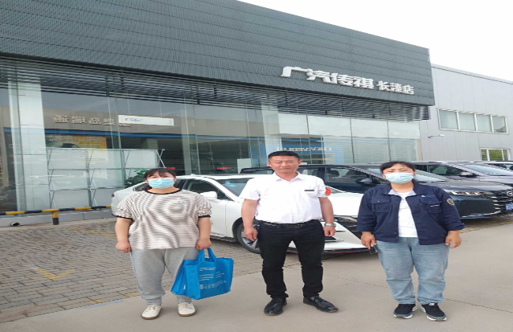
职业卫生技术服务网上公开工作业绩表

